MATEMATICA E REALTà
Tra le iniziative di ampliamento dell’Offerta Formativa dell’ITC Pantano si è avuta l’adesione al Progetto Matematica e Realtà. Il Progetto, di innovazione didattica della Matematica, è promosso dalla Facoltà di Matematica e Informatica dell’Università degli Studi di Perugia, accreditato MIUR.
Le iniziative intraprese sono state:
- la costituzione di un Laboratori sperimentali Math-training con lezioni tenute a n.20 studenti di differenti classi in orario extracurricolare nel periodo compreso tra febbraio e aprile 2017;
- la partecipazione alla Gara di modellizzazione nazionale che si è tenuta a Perugia il 28/04/2017, a cui hanno partecipato n.4 studenti dell’ITC Pantano che hanno superato la selezione d’Istituto che si è tenuta a Riposto il 10/03/2017.

Selezione d’Istituto 10 Marzo 2017
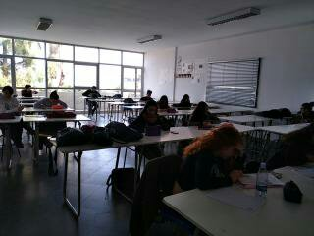

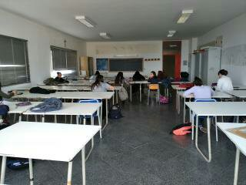

Gli studenti impegnati nella Gara nazionale presso l’Aula Magna della Facoltà di Matematica e Informatica dell’Università degli Studi di Perugia il 28/04/2017

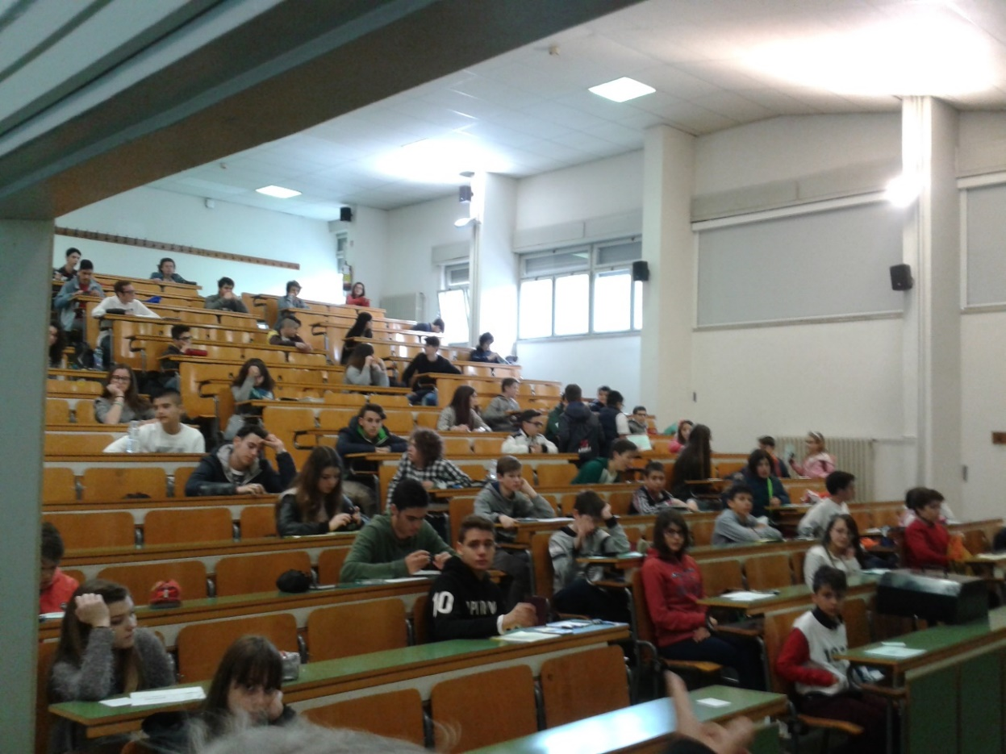

Inoltre si è avuta la partecipazione al XIX Convegno Esperienze a Confronto in cui n.3 studenti dell’ITC “E. Pantano” hanno presentato insieme ad altrettanti studenti dell’ITE “F: Scarpellini” di Foligno (PG) i risultati di uno studio statistico condotto in gemellaggio dai due Istituti. Lo studio ha esaminato i dati delle Edizioni dal 2014 al 2016 della “Festa di Scienza e Filosofia”. Le classi coinvolte sono state la IV C e la IV D Turistico.
La Festa è una manifestazione di divulgazione dei principali temi di attualità di scienza ed etica che si svolge a Foligno in primavera. I risultati dello studio sono stati presentati anche nel corso della VII Edizione 2017.
L’attività è stata svolta con la supervisione dell’ISTAT – Ufficio Territoriale TEU – sede per l’Umbria.
DIAPOSITIVE
Copertina della presentazione
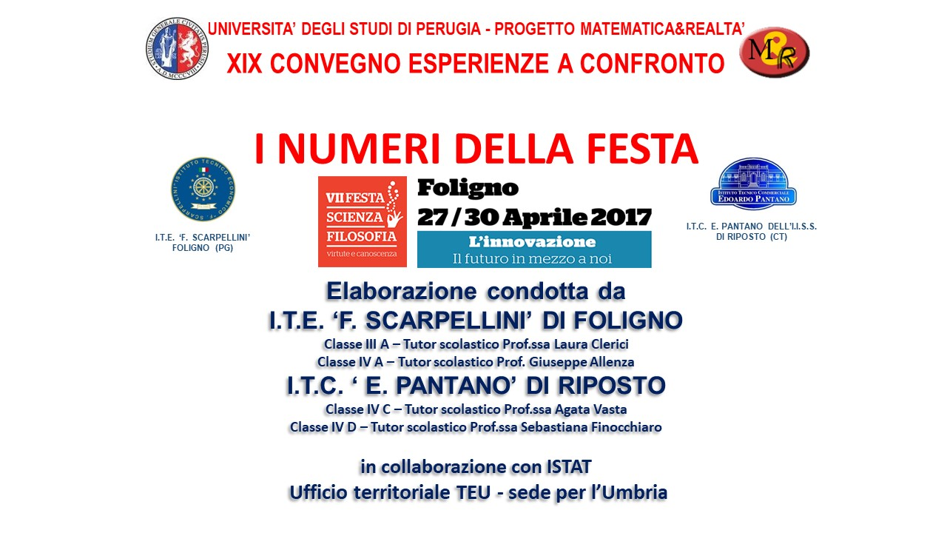

Un esempio di diapositiva
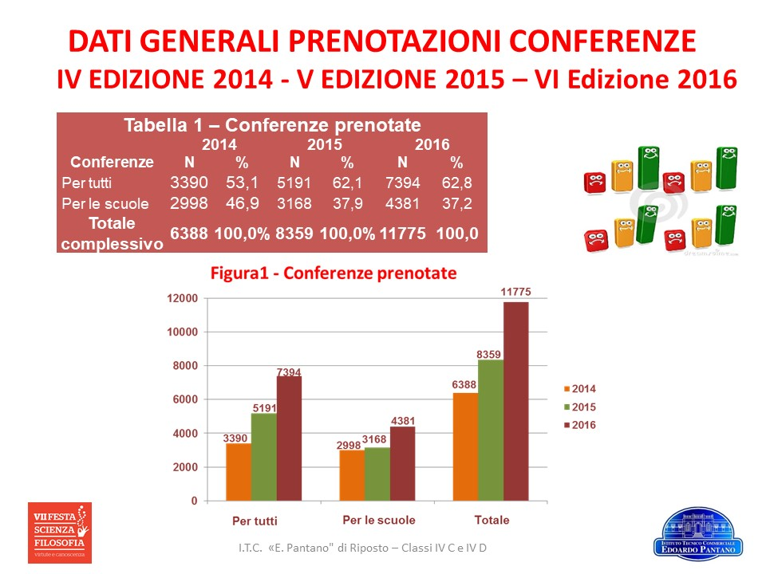

Gli studenti gemellati nell’Aula Magna dell’Ateneo di Perugia
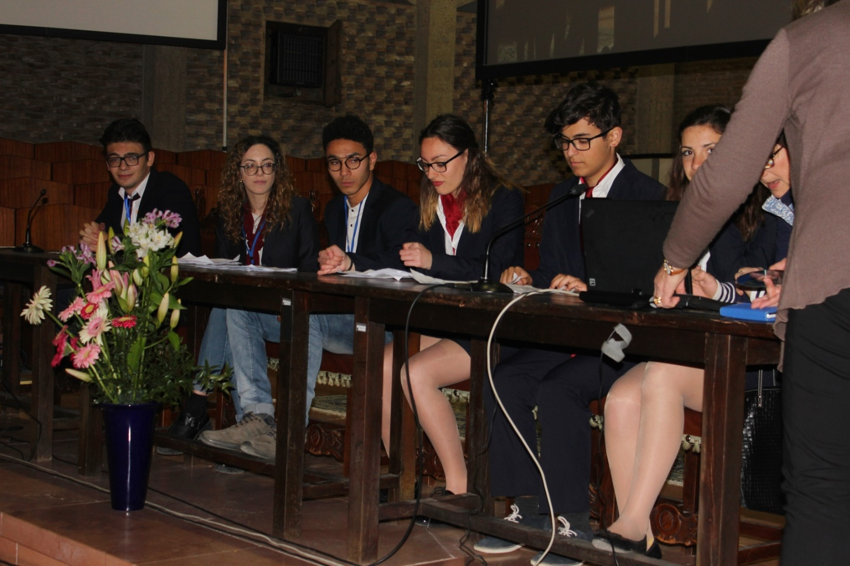

Gli studenti durante la loro esposizione
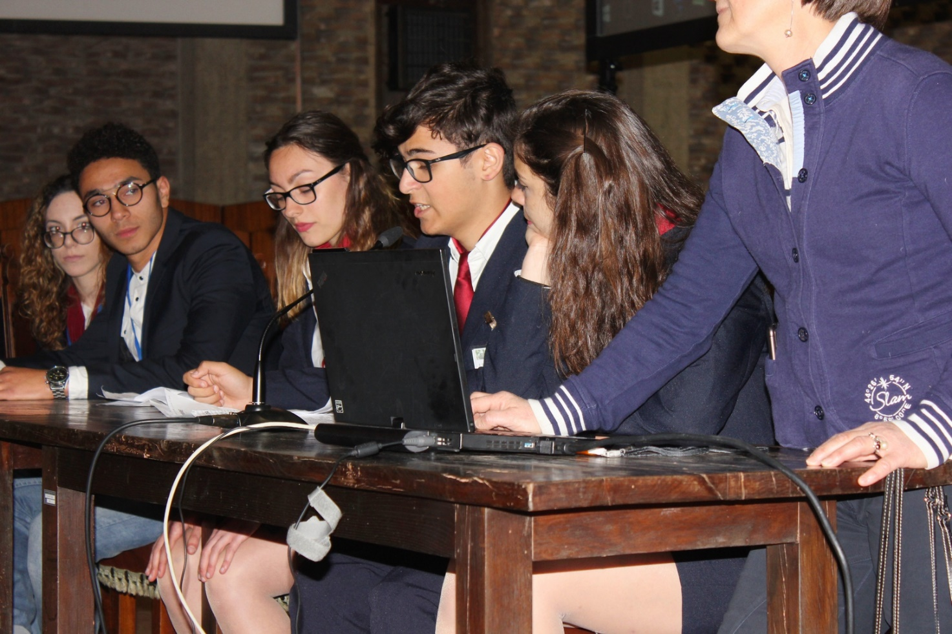

Foto di gruppo con i Docenti dell’Ateneo di Perugia
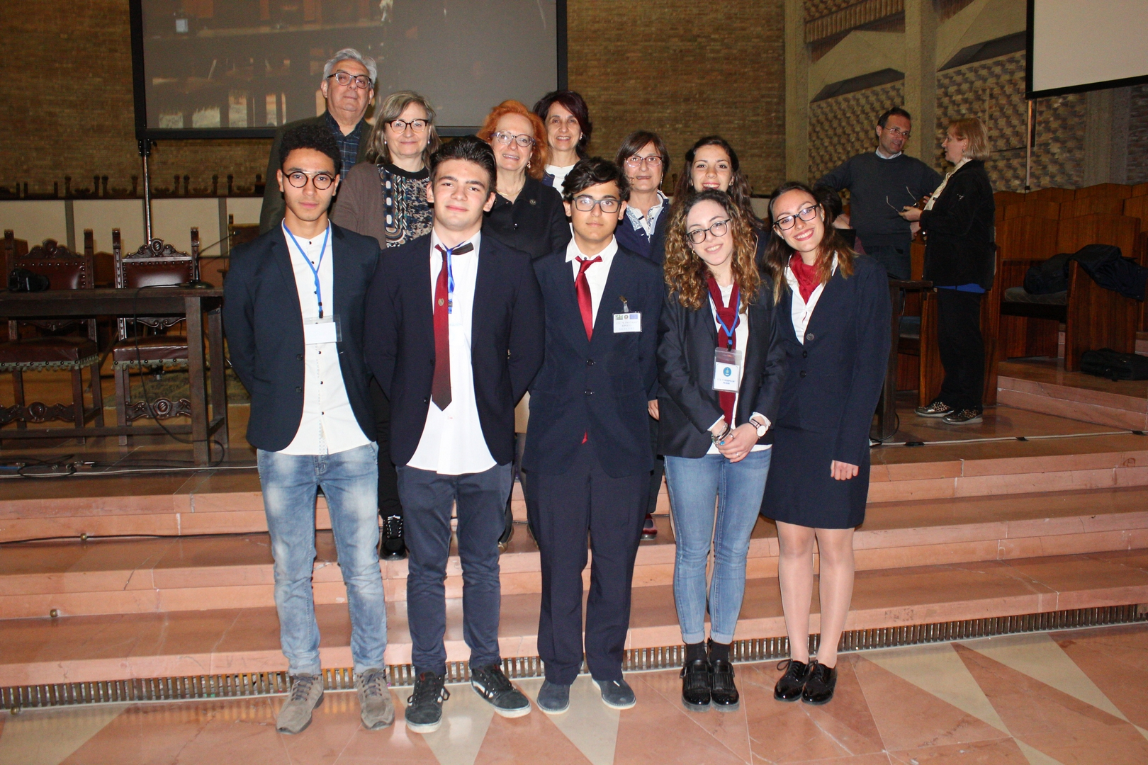

Gli studenti dell’ITC “E. Pantano” e dell’ITE “F. Scarpellini” di Foligno
